DAERAH BAHAYA BANJIR DI SUB DAS SEPAUK DAN TEMPUNAK, KABUPATEN SINTANG
(Flood Hazard In Sepauk and Tempunak Sub-Watershed, Sintang Regency)

Diah Auliyani
Balai Litbang Teknologi Pengelolaan DAS

ABSTRACT
Flood is one of the hydrological disaster caused by the lack of watershed management activities, as well as the indicator of environmental degradation, especially in the upstream as a catchment area. To minimize the negative impacts, its necessary to map the flood hazard. The aim of this study is to analyze the level of flood hazard in Sepauk and Tempunak Sub-Watershed, Sintang District, West Kalimantan Province. The required data are DEM / SRTM (Digital Elevation Model / Shuttle Radar Topography Mission), rainfall, and land cover. Quick assessment of land degradation was applied to classify the level of flood-prone areas. The results showed that the level of flood hazard in Sepauk and Tempunak Sub-Watershed vary from lowly vulnerable to vulnerable. Most of the areas are vulnerable (78% for Sepauk and 56% for Tempunak). The difference due to the existence of mining area in the Sepauk upstream which was not found in Tempunak.

Keywords: flood hazard, quick assessment, sintang

ABSTRAK
Banjir merupakan salah satu bencana hidrologis akibat kurang optimalnya pengelolaan Daerah Aliran Sungai (DAS), sekaligus sebagai penciri terjadinya degradasi lingkungan terutama di bagian hulu sebagai catchment area. Untuk meminimalkan dampak negatif yang mungkin muncul, perlu dilakukan pemetaan daerah yang berpotensi terjadi banjir. Penelitian ini bertujuan untuk menganalisis tingkat bahaya banjir di Sub DAS Sepauk dan Tempunak, Kabupaten Sintang, Provinsi Kalimantan Barat. Data yang diperlukan adalah DEM/SRTM (Digital Elevation Model/Shuttle Radar Topography Mission), curah hujan, dan penutupan lahan. Tingkat bahaya banjir dianalisis menggunakan sidik cepat degradasi lahan. Hasil penelitian menunjukkan bahwa tingkat bahaya banjir di Sub DAS Sepauk dan Tempunak bervariasi mulai sedikit rentan hingga rentan. Sebagian besar wilayah merupakan daerah rentan banjir (78% untuk Sub DAS Sepauk dan 56% untuk Sub DAS Tempunak). Perbedaan tersebut dipengaruhi oleh adanya Wilayah Pertambangan Rakyat (WPR) di bagian hulu Sub DAS Sepauk yang tidak dijumpai di Sub DAS Tempunak.

Kata kunci : bahaya banjir, sidik cepat, sintang

- PENDAHULUAN
Pengelolaan Daerah Aliran Sungai (DAS) hendaknya dilakukan secara rasional dan menyeluruh baik mulai dari hulu hingga hilir dengan melibatkan para stakeholder, sehingga resiko kerusakan lingkungan dapat diminimalkan dan manfaatnya dapat dirasakan secara maksimal serta berkelanjutan (Budiyanto, Tarigan, Sinukaban, & Murtilaksono, 2015). Isu perubahan iklim bersamaan dengan frekuensi dan intensitas curah hujan yang tidak menentu menyebabkan sulitnya menyusun perencanaan pengelolaan DAS secara tepat (Banerjee, Singh, & Pratap, 2015). Hal ini diperparah dengan meningkatnya kebutuhan sumberdaya alam sebagai akibat dari pertambahan jumlah penduduk. Oleh sebab itu, seringkali ditemukan tindakan-tindakan pengelolaan yang justru menurunkan kelestarian fungsi DAS (Herawati, 2010).
Faktor penghubung bagian hulu dan hilir suatu DAS adalah daur hidrologi yang lama siklusnya dipengaruhi oleh karakteristik DAS-nya (Paimin & Sukresno, 2010). Karakteristik setiap DAS berbeda-beda. Berdasarkan perbedaan tersebut, setiap DAS akan memberikan respon yang spesifik terhadap isu perubahan iklim yang terjadi saat ini (Cui, Liu, & Wei, 2012).
Banjir merupakan salah satu dampak buruk pengelolaan DAS yang kurang tepat. Bencana tersebut mengindikasikan terjadinya degradasi lingkungan terutama di bagian hulu DAS yang berfungsi sebagai daerah resapan air (Supangat, 2012). Untuk meminimalkan dampak negatif yang mungkin muncul, perlu dilakukan pemetaan daerah yang berpotensi terjadi banjir.
Penelitian ini bertujuan untuk menganalisis tingkat bahaya banjir di Sub DAS Sepauk dan Tempunak. Kedua Sub DAS tersebut merupakan bagian dari DAS Kapuas yang secara administratif terletak di Kabupaten Sintang, Provinsi Kalimantan Barat. Dalam Rencana Strategis Direktorat Jenderal Pengelolaan DAS dan Hutan Lindung Tahun 2015-2019, DAS Kapuas termasuk salah satu DAS kritis yang perlu dipulihkan daya dukungnya melalui kegiatan-kegiatan rehabilitasi hutan dan lahan (Dirjen PDASHL, 2015).

- BAHAN DAN METODE
Penelitian dilakukan di dua Sub Daerah Aliran Sungai (DAS) yang berada dalam wilayah administrasi Kabupaten Sintang Propinsi Kalimantan Barat, yaitu Sub DAS Tempunak dan Sub DAS Sepauk. Secara geografis, kedua sub DAS tersebut terletak berdampingan pada posisi 110°58’32”BT sampai 111°31’43”BT dan 0°31’7”LS sampai 0°4’24”LU (Gambar 1).

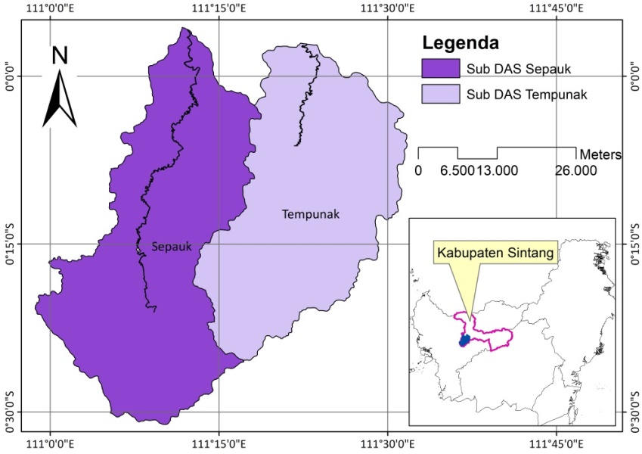
Gambar (Figure) 1. Lokasi Penelitian (Map of the study area)

Penghitungan potensi banjir mengacu pada sidik cepat degradasi lahan (Tabel 1) (Paimin & Sukresno, 2010). Data yang digunakan adalah morfometri DAS, rata-rata curah hujan maksimum pada bulan basah, dan peta penggunaan lahan. Morfometri merupakan karakteristik alami dari suatu DAS (Supangat, 2012), yang dapat diturunkan dari data DEM/SRTM (Digital Elevation Model/Shuttle Radar Topography Mission) (USGS, 2015), seperti tersaji dalam Tabel 2.

Tabel (Table) 1. Formulasi bahaya banjir (Flood hazard formulation) (Paimin & Sukresno, 2010)
No | Parameter (Parameters) /  Bobot (percentage) | Nilai  (Value) | Skor (Score)
1 | Alami / Nature (60%)
a | Hujan harian maksimum / Maximum daily rainfall (mm/hari)  (35%) | < 20 | 1
 |  | 21 – 40 | 2
 |  | 41 – 75 | 3
 |  | 76 – 150 | 4
 |  | > 150 | 5
b | Bentuk DAS / shape of wathershed  (5%) | Lonjong (elongated) | 1
 |  | Agak lonjong (slighty elongated) | 2
 |  | Sedang (medium) | 3
 |  | Agak bulat (slightly circular) | 4
 |  | Bulat (circular) | 5
c | Gradien sungai / stream gradient (%)  (10%) | < 0,5 | 1
 |  | 0,5 – 1,0 | 2
 |  | 1,1 – 1,5 | 3
 |  | 1,6 – 2,0 | 4
 |  | > 2,0 | 5
d | Kerapatan drainase / drainage density  (5%) | Jarang (sparse) | 1
 |  | Agak jarang (Slightly sparse) | 2
 |  | Sedang (medium) | 3
 |  | Rapat (dense) | 4
 |  | Sangat rapat (very dense) | 5
e | Lereng rata-rata DAS / slope (%)  (5%) | < 8 | 1
 |  | 8 – 15 | 2
 |  | 16 – 25 | 3
 |  | 26 – 45 | 4
 |  | > 45 | 5
2 | Manajemen / management (40%)
a | Penggunaan lahan / land use  (40%) | Hutan lindung (protected forest) / konservasi (conservation forest)* | 1
 |  | Hutan produksi (production forest) /perkebunan (plantation)** | 2
 |  | Pekarangan (yard) /semak belukar (shrub) | 3
 |  | Sawah (rice field) / tegal-teras (dryland agriculture-terrace) | 4
 |  | Tegal (dryland agriculture) /pemukiman-kota (settlement-town) | 5
Keterangan (remark) : * dan ** dalam kondisi normal atau tidak dalam kondisi kritis (* and ** in normal/not degraded condition)

Tabel (Table) 2. Analisis morfometri DAS (Morphometric analysis of watershed)
Parameter Morfometri  (Morphometric Parameters) | Formulasi  (Formulation) | Keterangan  (Reference)
Total Stream Order (u) | $\sum{N_{u}}$ (hierarchical rank) | Strahler (1964) dalam (Ajay et al., 2014)
Total Stream Lenght (L_{u}) | Total Lenght of the stream | Horton (1945) dalam (Ajay et al., 2014)
Elongation Ratio (R_{e}) | $$R_{e}=(2/Lb )x {(A/π)}^{0.5}$$  Where,  R_{e} = elongation ratio  L_{b} = lenght of basin (km)  A = area of watershed (km²) | Schumn (1956) dalam (Ajay et al., 2014)
Circularity Ratio (R_{c}) | $$R_{c}= {4πA}/{P^{2}}$$  Where,  Rc = circularity ratio  A = area of watershed (km²)  P = perimeter (km) | Miller (1953) dalam (Ajay et al., 2014)
Gradien Sungai (stream gradient) | $$S_{u}= \frac{\left(h_{85}- h_{10}\right)}{0.75 L_{b}}$$  Where,  S_{u} = stream gradient  H₁₀ = altitude at 0,10 L_{b}  H₈₅ = altitude at 0,850 L_{b}  L_{b} = lenght of basin | (Priyono & Savitri, 1997)
Kerapatan Drainase  (Drainage Density) | $$D_{d}= \frac{L_{u}}{A}$$  Where,  D_{d} = Drainage density (km/km²)  L_{n} = Total stream lenght (km)  A = Area of the basin (km²) | Horton (1932) dalam (Ajay et al., 2014)

Hasil perhitungan potensi banjir kemudian diklasifikasikan menjadi lima kelas, terdiri atas tidak rentan, sedikit rentan, agak rentan, rentan, dan sangat rentan (Tabel 3).

Tabel (Table) 3. Klasifikasi tingkat kerentanan/degradasi DAS (Level of degraded susceptibility)
Nilai (value) | Tingkat Kerentanan / Degradasi (Level of degraded susceptibility)
> 4,3 | Sangat rentan (highly vulnerable) / Sangat terdegradasi (high degraded)
3,5 – 4,3 | Rentan (vulnerable) / Terdegradasi (degraded)
2,6 – 3,4 | Agak rentan (slightly vulnerable) / Agak terdegradasi (slightly degraded)
1,7 – 2,5 | Sedikit Rentan (lowly vulnerable) / Sedikit terdegradasi (Low degraded)
< 1,7 | Tidak rentan (Not vulnerable) / Tidak terdegradasi (not degraded)
Sumber : (Paimin & Sukresno, 2010)

- HASIL DAN PEMBAHASAN
Dalam penelitian ini, curah hujan diamati dari 3 stasiun klimatologi yang berbeda, yaitu Supadio Kota Pontianak, Susilo Kabupaten Sintang, dan Nanga Pinoh Kabupaten Melawi. Berdasarkan hasil interpolasi diketahui bahwa rata-rata curah hujan harian maksimum di lokasi penelitian berkisar antara 127 – 139 mm. Sebaran curah hujan harian maksimum disajikan dalam Gambar 2.

Gambar (Figure) 2. Sebaran curah hujan harian maksimum (Distribution of maximum daily rainfall)

Sepauk dan Tempunak termasuk dalam kategori Sub DAS berukuran sedang, dengan beberapa bentuk penutupan lahan (Tabel 4). Distribusi spasial setiap tipe penutupan lahan di lokasi penelitian disajikan dalam Gambar 3.

Tabel (Table) 4. Penutupan lahan di Sub DAS Sepauk dan Tempunak (Land cover of Sepauk and Tempunak Sub-Watershed)
No | Penutupan lahan  (Land cover) | Sub DAS Sepauk  (Sepauk Sub-Watershed) |  | Sub DAS Tempunak  (Tempunak Sub-Watershed)
 |  | Luas /  Area (Ha) | Persentase / Percentage (%) | Luas /  Area (Ha) | Persentase / Percentage (%)
1 | Hutan Lahan Kering Primer (Primary dryland forest) | 10965 | 9 | - | -
2 | Hutan Lahan Kering Sekunder (Secondary dryland forest) | 10317 | 8 | 8731 | 8
3 | Hutan Rawa Sekunder (Secondary swamp forest) | 57 | 0 | 1559 | 1
4 | Perkebunan (Plantation) | 298 | 0 | 35493 | 33
5 | Pertanian Lahan Kering Campur (Mixed dryland agriculture) | 91694 | 75 | 56502 | 53
6 | Pertanian Lahan Kering (Dryland agriculture) | 9 | 0 | - | -
7 | Semak Belukar (Shrub) | 4712 | 4 | 1434 | 1
8 | Pemukiman (Settlement) | 1327 | 1 | 2245 | 2
9 | Pertambangan (Mining area) | 646 | 1 | - | -
10 | Lahan Terbuka (Bare land) | 1542 | 1 | 1294 | 1
11 | Badan Air (Water body) | 3 | 0 | 1 | 0
Total |  | 121570 |  | 107259

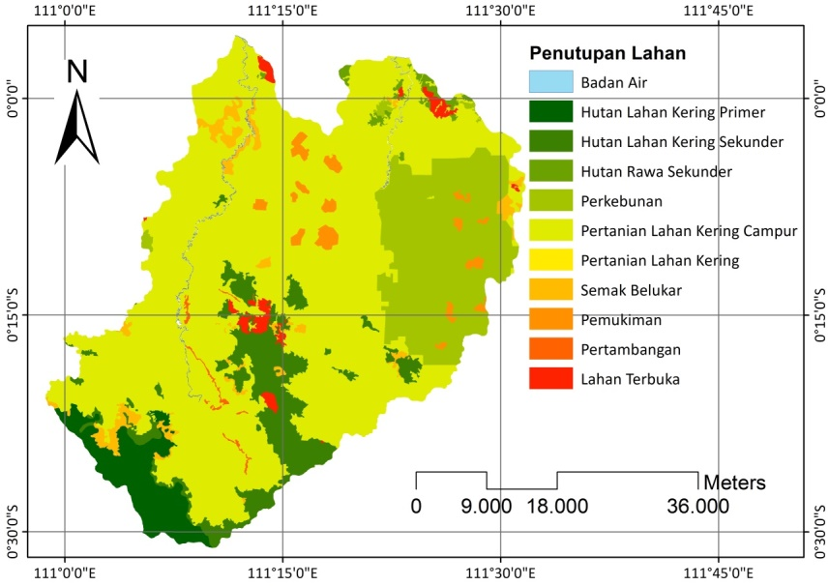
Gambar (Figure) 3. Distribusi spasial penutupan lahan (Spatial distribution of land cover)

Karakteristik alami suatu DAS dapat diketahui berdasarkan analisis morfometri menggunakan DEM/SRTM (Digital Elevation Model/Shuttle Radar Topography Mission) (USGS, 2015), GIS (Geographic Information System), dan persamaan-persamaan matematis yang telah dikembangkan (Farhan, 2017). Hasil ekstraksi morfometri menunjukkan bahwa Sub DAS Sepauk dan Tempunak merupakan daerah yang landai di bagian hulu dan datar di bagian hilir (Gambar 4). Karakteristik alami kedua Sub DAS tersebut secara lengkap disajikan dalam Tabel 5.

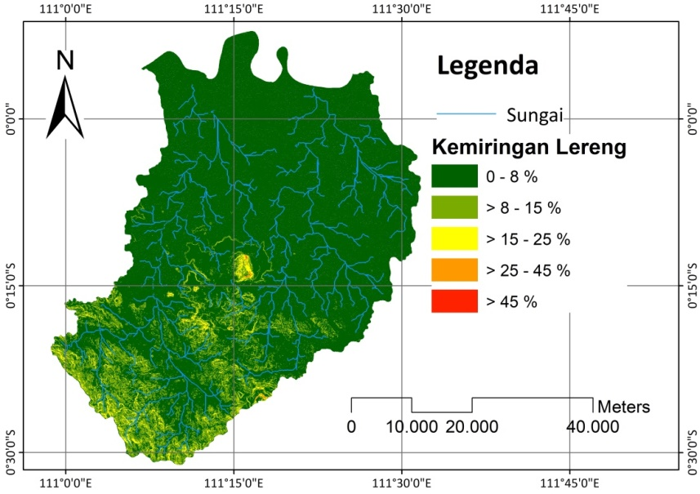
Gambar (Figure) 4. Peta kemiringan lereng (Map of slope steepness)

Tabel (Table) 5. Morfometri Sub DAS Sepauk dan Tempunak (Morphometric characteristic of Sepauk and Tempunak Sub-Watershed)
No | Parameter Morfometri  (Morphometric Parameters) | Sub DAS Sepauk  (Sepauk Sub-Watershed) | Sub DAS Tempunak  (Tempunak Sub-Watershed)
1 | Luas DAS / Area of watershed (km²) | 1215,70 | 1072,59
2 | Perimeter DAS / Perimeter of watershed (km) | 394,45 | 235,74
3 | Circularity ratio | 0,0982 | 0,2426
4 | Elongated Ratio | 0,5040 | 0,6905
5 | H₁₀ (mdpl) | 26 | 24
6 | H₈₅ (mdpl) | 71 | 43
7 | Panjang alur sungai utama / Lenght of basin (km) | 78,05 | 53,51
8 | Gradien sungai / Stream gradient | 0,00077 | 0,00047
9 | Total panjang alur / Total lenght of the stream (km) | 581,73 | 505,35
10 | Kerapatan alur / Drainage density (km/km²) | 0,48 | 0,47
11 | Bentuk DAS / Shape of watershed | Lonjong  (elongated) | Lonjong  (elongated)
12 | Kerapatan alur / Drainage density | Sangat rapat  (very dense) | Sangat Rapat  (very dense)

Berdasarkan sidik cepat degradasi DAS, sebagian besar kawasan Sub DAS Sepauk dan Tempunak merupakan daerah yang rentan terjadi banjir (Gambar 5, Tabel 6). Banjir merupakan salah satu indikator terjadinya degradasi lingkungan. Semakin besar persentase daerah yang rentan banjir, membuktikan bahwa DAS tersebut telah terdegradasi (Paimin & Sukresno, 2010).

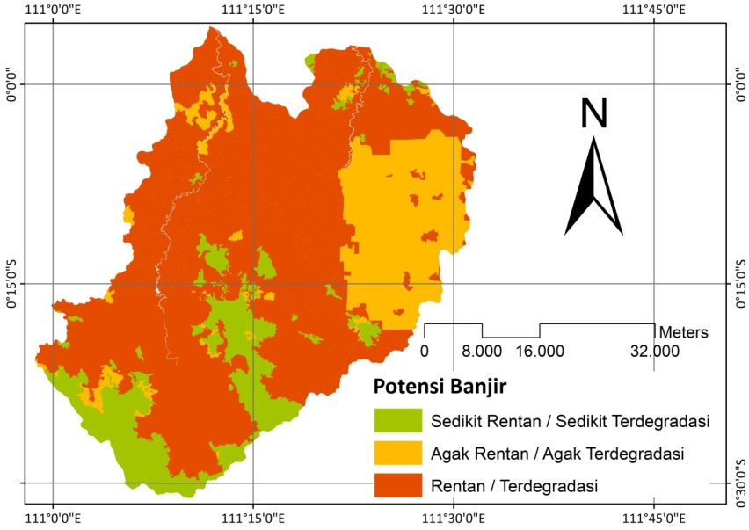
Gambar (Figure) 5. Peta daerah bahaya banjir (Map of flood hazard area)

Tabel (Table) 6. Tingkat bahaya banjir (The level of flood hazard)
No | Tingkat bahaya banjir /  Flood hazard level | Sub DAS Sepauk /  Sepauk Sub-Watershed  (%) | Sub DAS Tempunak /  Tempunak Sub-Watershed  (%)
1 | Sedikit Rentan (lowly vulnerable) /  Sedikit terdegradasi (Low degraded) | 18 | 10
2 | Agak rentan (slightly vulnerable) /  Agak terdegradasi (slightly degraded) | 4 | 34
3 | Rentan (vulnerable) /  Terdegradasi (degraded) | 78 | 56

Tipe penutupan lahan memiliki pengaruh yang lebih besar dibandingkan dengan parameter lainnya dalam menentukan potensi banjir (Paimin & Sukresno, 2010). Kabupaten Sintang memiliki beberapa Wilayah Pertambangan Rakyat (APR) yang salah satunya berada di bagian hulu dari Sub DAS Sepauk di Kabupaten Sintang. Aktivitas pertambangan tersebut umumnya dilakukan di sepanjang alur sungai, sehingga dapat menurunkan kapasitas DAS dalam menyimpan air. Oleh karena itu, daerah rentan terjadi banjir di Sub DAS Sepauk (yang memiliki areal pertambangan) menjadi lebih besar meskipun luas penutupan hutannya lebih banyak dari pada Sub DAS Tempunak (tanpa areal pertambangan).

- KESIMPULAN
Potensi banjir di Sub DAS Sepauk dan Tempunak bervariasi dari sedikit rentan hingga rentan. Sebagian besar wilayah merupakan daerah rentan banjir dengan persentase 78% untuk Sub DAS Sepauk dan 56% untuk Sub DAS Tempunak. Perbedaan tersebut dipengaruhi oleh adanya Wilayah Pertambangan Rakyat (WPR) di Sub DAS Sepauk (bagian hulu) yang tidak dijumpai di Sub DAS Tempunak.

DAFTAR PUSTAKA
Ajay, P., Mahmood, K., Vijay, S., P, T. P., Joy, J., & Nayan, P. (2014). Morphometric and Land use Analysis for Watershed Prioritization in Gujarat State, India. International Journal of Scientific & Engineering Research, 5(2), 1–7.
Banerjee, A., Singh, P., & Pratap, K. (2015). Morphometric evaluation of Swarnrekha watershed , Madhya Pradesh , India : an integrated GIS-based approach. Applied Water Science. https://doi.org/10.1007/s13201-015-0354-3
Budiyanto, S., Tarigan, S. D., Sinukaban, N., & Murtilaksono, K. (2015). International Journal of Science and Engineering ( IJSE ) The Impact of Land Use on Hydrological Characteristics in Kaligarang Watershed. International Journal of Science and Engineering, 8(2), 125–130.
Cui, X., Liu, S., & Wei, X. (2012). Impacts of forest changes on hydrology: A case study of large watersheds in the upper reaches of Minjiang River watershed in China. Hydrology and Earth System Sciences, 16(11), 4279–4290. https://doi.org/10.5194/hess-16-4279-2012
Dirjen PDASHL. (2015). Peraturan Dirjen PDASHL Nomor P.10/PDASHL-SET/2015 Tentang Rencana Strategis Direktorat Jenderal Pengendalian Daerah Aliran Sungai dan Hutan Lindung Tahun 2015-2019. Jakarta: Sekretariat Ditjen PDASHL.
Farhan, Y. (2017). Morphometric Assessment of Wadi Wala Watershed , Southern Jordan Using ASTER ( DEM ) and GIS. Journal of Geographic Information System, 9, 158–190. https://doi.org/10.4236/jgis.2017.92011
Herawati, T. (2010). Analisis Spasial Tingkat Bahaya Erosi di Wilayah DAS Cisadane Kabupaten Bogor. Jurnal Penelitian Hutan Dan Konservasi Alam, VII(4), 413–424.
Paimin, & Sukresno. (2010). Sidik cepat degradasi sub-DAS (2nd ed.). Puslitbang Hutan dan Konservasi Alam, Bogor.
Priyono, C. N. S., & Savitri, E. (1997). Hubungan Antara Morfometri dengan Karakteristik Hidrologi Suatu Daerah Aliran Sungai ( DAS ): Studi kasus Sub DAS Wader. Buletin Pengelolaan DAS, III(2), 53–64.
Supangat, A. B. (2012). Karakteristik Hidrologi Berdasarkan Parameter Morfometri DAS di Kawasan Taman Nasional Meru Betiri. Jurnal Penelitian Hutan Dan Konservasi Alam, 275–283.
USGS. (2015). Geological Survey. Retrieved from http://earthexplorer.usgs.gov

